**CELOROČNÍ STÁŽE ŽÁKŮ STROJÍRNSKÝCH OBORŮ VE FERRAM, a.s.**

Ve společnosti FERRAM, a.s. se v období od srpna 2023 do června 2024 realizoval **„Program na podporu stáží žáků a studentů ve firmách 2023**“, který byl spolufinancován z rozpočtu Moravskoslezského kraje.

Stáže se účastnili dva studenti **Střední školy Technické, Kolofíkovo nábřeží 51, Opava,** jeden z oboru **Mechanik seřizovač** a druhý oboru **Strojní mechanik**. Studenti měli možnost prakticky poznat reálné prostředí výrobních procesů a postupů na úseku Svařovna a Obrobna, teoreticky i prakticky se detailněji seznámit s výkresovou dokumentací, strojním vybavením, nářadím a nástroji.

Student v oboru Mechanik seřizovač se mohl seznámit jak se základy vrtání, frézování i obrábění na CNC strojích, tak i se základy programování v systému Heidenhain. Student oboru Strojní mechanik měl možnost si osvojit práci zámečníka a svářeče, seznámit se s ručním opracováváním výrobků pilováním, řezáním, rovnáním, ohýbáním, broušením, upínání, přistehováním a s praktickými příklady jednotlivých technik svařování. Oba studenti měli možnost prakticky trénovat čtení technických výkresů a získat zkušenosti při výběru vhodných nástrojů a nářadí. Prakticky si vyzkoušeli i použití různých měřicích a zkušebních přístrojů a získávali tak zkušenosti s měřením a kontrolou jednotlivých vyrobených položek dle výkresové dokumentace.

V průběhu své stáže měli studenti přidělené odborníky z praxe (mentory), kteří je v průběhu celého roku prakticky s činnostmi na daném pracovním místě seznamovali, učili, upozorňovali na chyby a poskytovali jim informace o správných výrobních postupech.

Cíl stáže byl zcela naplněn. Výběr studentů na stáž a jejich zájem o strojírenství byl pro zapojení do spolupráce zásadní. Po ukončení svého studia na střední škole nastupuje jeden student do hlavního pracovního poměru ve FERRAM, a.s. a druhý pokračuje dále ve studiu na vysoké škole.

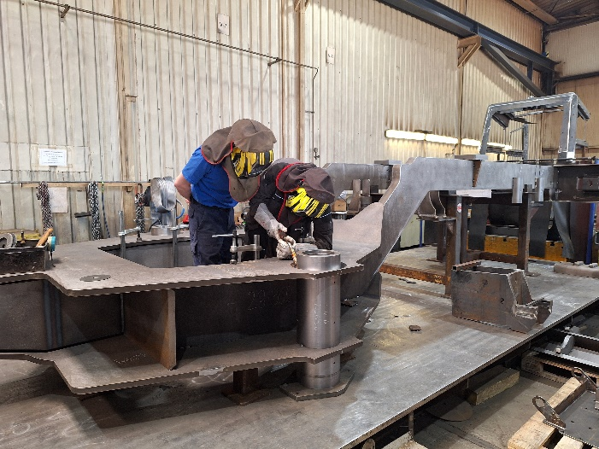 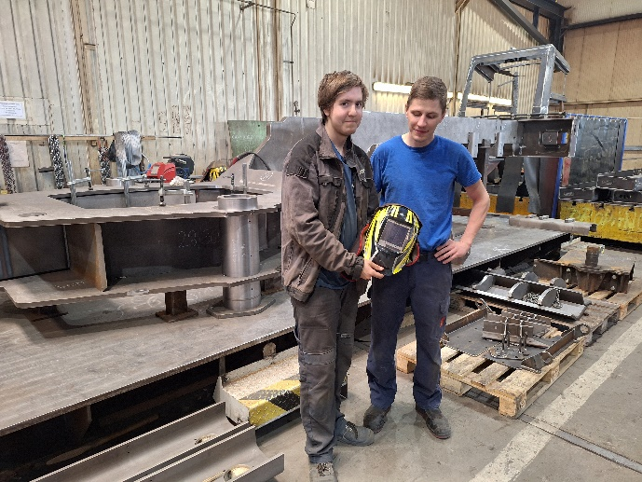

Projekt „Program na podporu stáží žáků a studentů ve firmách 2023“ je ve FERRAM, a.s. spolufinancován z rozpočtu Moravskoslezského kraje.

**Chceš k nám taky nastoupit? Aktuálně máme tato volná místa:**

